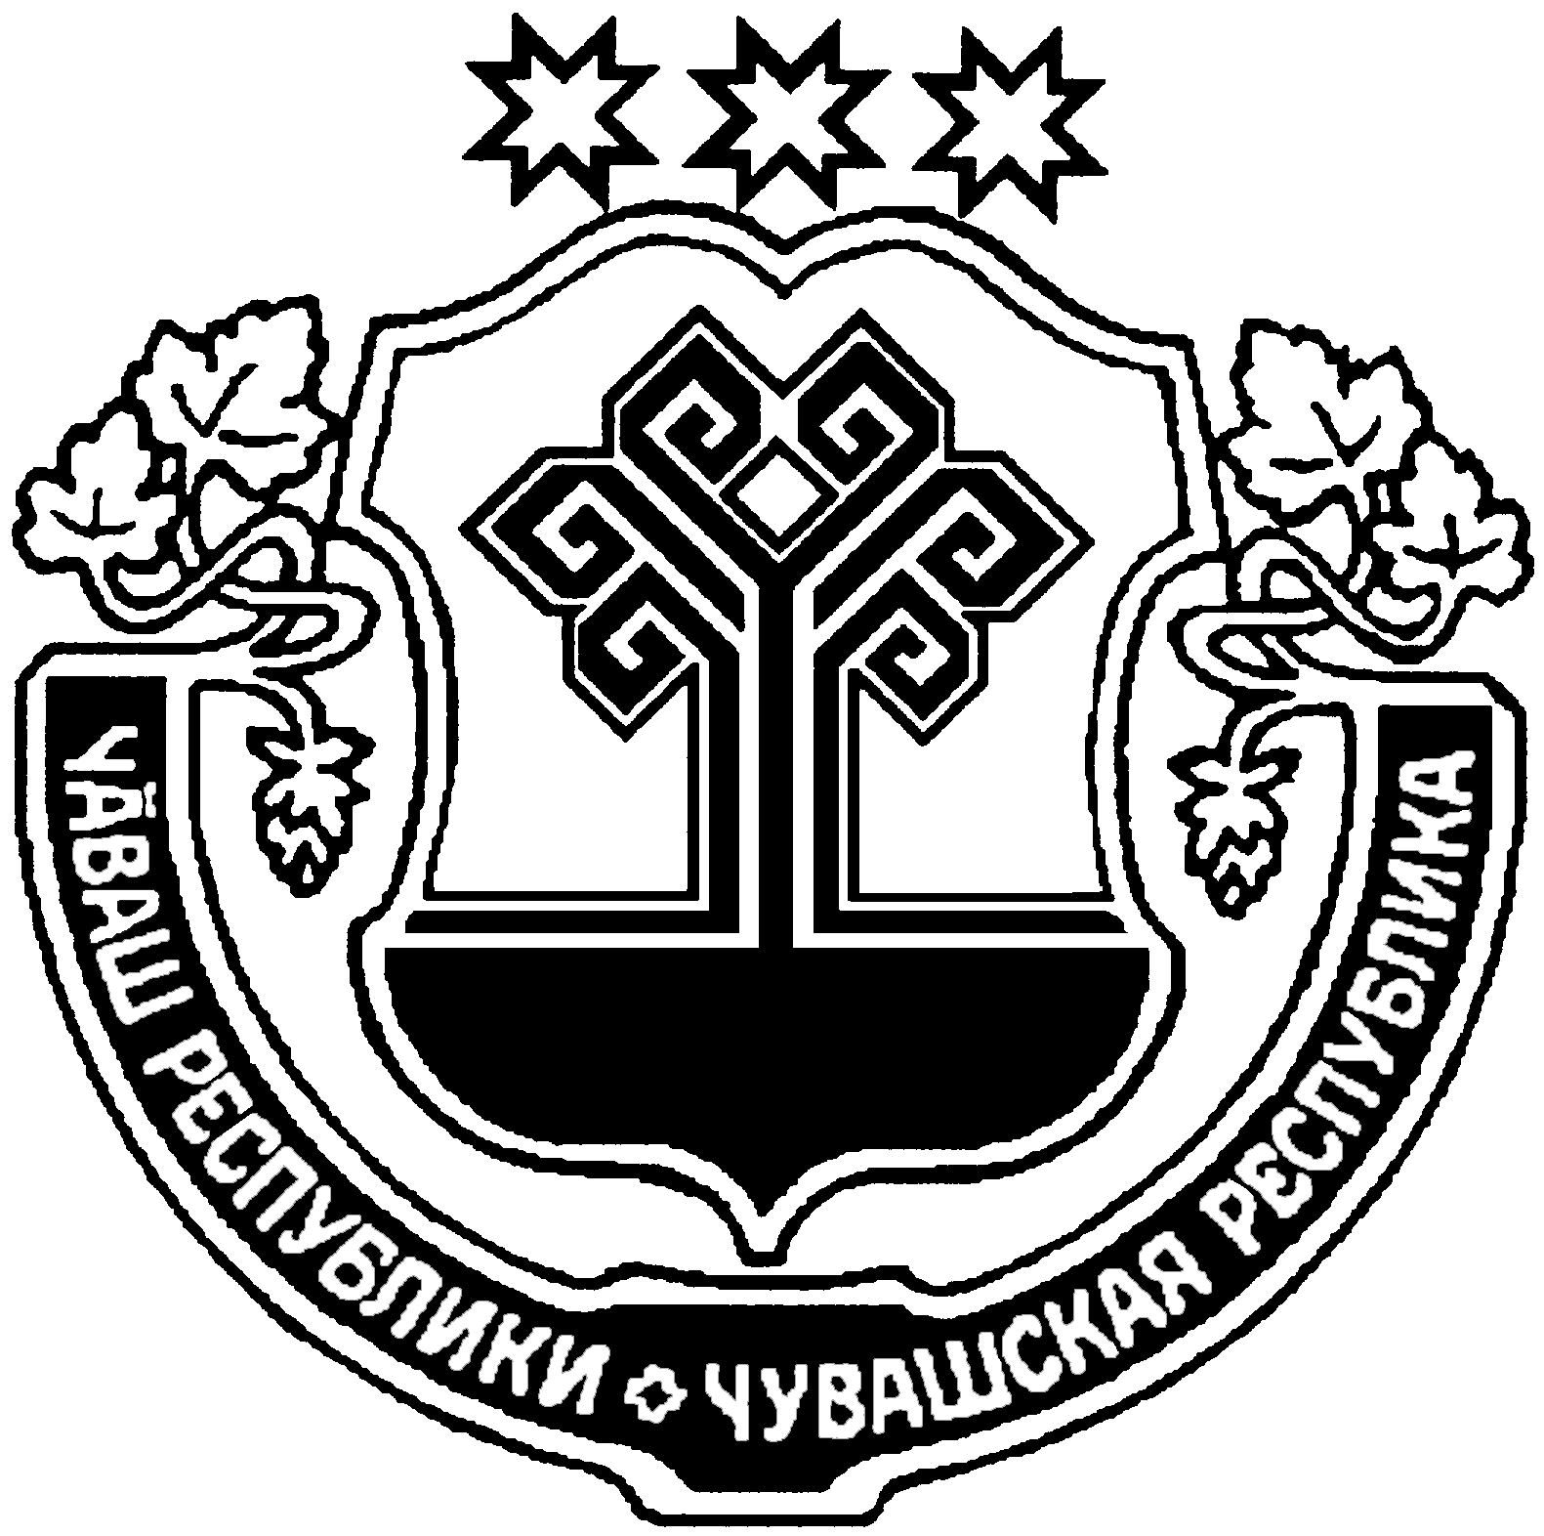
ЧĂВАШ РЕСПУБЛИКИ  ТĂВАЙ РАЙОНĚ |  | ЧУВАШСКАЯ РЕСПУБЛИКА  ЯНТИКОВСКИЙ РАЙОН
ЕНĚШ НĂРВАШ ЯЛ ПОСЕЛЕНИЙĚН  АДМИНИСТРАЦИЙĚ  ЙЫШĂНУ  «08» ноябрь 2018 № 40  Енěш Нǎрваш ялě |  | АДМИНИСТРАЦИЯ  ЯНШИХОВО-НОРВАШСКОГО СЕЛЬСКОГО ПОСЕЛЕНИЯ  ПОСТАНОВЛЕНИЕ  «08» ноября 2018 № 40  село Яншихово-Норваши

Об утверждении Положений об архиве и экспертной комиссии органов местного самоуправления Яншихово-Норвашского сельского поселения Янтиковского района Чувашской Республики

В целях соблюдения законодательства Российской Федерации в сфере архивного дела и улучшения организации делопроизводства и архивного хранения документов, образующихся в деятельности органов местного самоуправления Яншихово-Норвашского сельского поселения Янтиковского района Чувашской Республики администрация Яншихово-Норвашского сельского поселения п о с т а н о в л я е т:
1.Утвердить Положение об архиве органов местного самоуправления Яншихово-Норвашского сельского поселения Янтиковского района Чувашской Республики (приложение № 1).
2. Создать экспертную комиссию органов местного самоуправления Яншихово-Норвашского сельского поселения Янтиковского района Чувашской Республики в следующем составе:
Сергеева Л.Н. – заместитель главы администрации Яншихово-Норвашского сельского поселения, председатель комиссии;
Ярмулин О.В. – председатель Собрания депутатов Яншихово-Норвашского сельского поселения, заместитель председателя;
Николаева Л.А. – главный специалист-эксперт администрации Яншихово-Норвашского сельского поселения, секретарь комиссии.
3. Утвердить Положение об экспертной комиссии органов местного самоуправления Яншихово-Норвашского сельского поселения Янтиковского района Чувашской Республики (приложение № 2).
4. Назначить ответственным за делопроизводство и архив органов местного самоуправления Яншихово-Норвашского сельского поселения Янтиковского района Чувашской Республики заместителя главы администрации Яншихово-Норвашского сельского поселения Сергееву Л.Н.
5. Контроль за выполнением настоящего постановления оставляю за собой.

Глава Яншихово-Норвашского
сельского поселения Р.А.Егоров

Приложение № 1

УТВЕРЖДЕНО
постановлением администрации
Яншихово-Норвашского
сельского поселения
от 08.11.2018 № 40

Положение об архиве органов местного самоуправления Яншихово-Норвашского сельского поселения Янтиковского района Чувашской Республики

I. Общие положения

1.1. Положение об архиве органов местного самоуправления Яншихово-Норвашского сельского поселения Янтиковского района Чувашской Республики(далее – Положение) разработано в соответствии с примерным положением об архиве организации, утвержденным приказом Федерального архивного агентства от 11 апреля 2018 г. № 42.
1.2. В соответствии с Уставом Яншихово-Норвашского сельского поселения, принятым решением Собрания депутатов Яншихово-Норвашского сельского поселения 15.04.2011 № 4/1, в структуру органов местного самоуправления Яншихово-Норвашского сельского поселения входят: глава Яншихово-Норвашского сельского поселения, Собрание депутатов Яншихово-Норвашского сельского поселения, администрация Яншихово-Норвашского сельского поселения.
1.3. Архив органов местного самоуправления Яншихово-Норвашского сельского поселения Янтиковского района Чувашской Республики(далее – Архив организации ) создается для осуществления хранения, комплектования, учета и использования документов Архивного фонда Чувашской Республики, документов временных (свыше 10 лет) сроков хранения, в том числе по личному составу, образовавшихся в деятельности организации, а также подготовку документов к передаче на постоянное хранение в муниципальный архив.
1.4. Организации, выступающие источниками комплектования муниципального архива Янтиковского района, согласовывают положение об Архиве организации с экспертно-проверочной комиссией администрации Янтиковского района.
1.5. Архив организации в своей деятельности руководствуется Федеральным законом от 22.10.2004 № 125-ФЗ "Об архивном деле в Российской Федерации", Законом Чувашской Республики от 30.03.2006 № 3 «Об архивном деле в Чувашской Республике», Правилами организации хранения, комплектования, учета и использования документов Архивного фонда Российской Федерации и других архивных документов в органах государственной власти, органах местного самоуправления и организациях, утвержденных приказом Министерства культуры РФ от 31.03.2015 № 526 (далее – Правила), законами и иными нормативными правовыми актами Российской Федерации и Чувашской Республики в области делопроизводства и архивного дела, решениями органов местного самоуправления Янтиковского района и настоящим Положением.

II. Состав документов Архива организации
2.1. Архив организации хранит:
а) документы постоянного и временных (свыше 10 лет) сроков хранения, в том числе документы по личному составу, образовавшиеся в деятельности организации;
б) документы постоянного хранения и документы по личному составу фонда(ов) организаций - предшественников (при их наличии);
в) справочно-поисковые средства к документам и учетные документы Архива организации.

III. Задачи Архива организации
К задачам Архива организации относятся:
3.1. Организация хранения документов, состав которых предусмотрен главой II настоящего Положения.
3.2. Комплектование Архива организации документами, образовавшимися в деятельности организации.
3.3. Учет документов, находящихся на хранении в Архиве организации.
3.4. Использование документов, находящихся на хранении в Архиве организации.
3.5. Подготовка и своевременная передача документов Архивного фонда Чувашской Республики на постоянное хранение в муниципальный архив.
3.6. Методическое руководство и контроль за формированием и оформлением дел работниками организации и своевременной передачей их в Архив организации.

IV. Функции Архива организации
Архив организации осуществляет следующие функции:
4.1. Организует прием документов постоянного и временных (свыше 10 лет) сроков хранения, в том числе по личному составу, образовавшихся в деятельности организации.
4.2. Ведет учет документов и фондов, находящихся на хранении в Архиве организации.
4.3. Представляет в муниципальный архив учетные сведения об объеме и составе хранящихся в Архиве организации документов Архивного фонда Чувашской Республики.
4.4. Систематизирует и размещает документы, поступающие на хранение в Архив организации, образовавшиеся в ходе осуществления деятельности организации.
4.5. Осуществляет подготовку и представляет:
а) на рассмотрение и согласование экспертной комиссии организации описи дел постоянного хранения, временных (свыше 10 лет) сроков хранения, в том числе по личному составу, а также акты о выделении к уничтожению архивных документов, не подлежащих хранению, акты об утрате документов, акты о неисправимых повреждениях архивных документов;
б) на утверждение экспертно-проверочной комиссии Министерства культуры, по делам национальностей и архивного дела Чувашской Республики (далее - ЭПК Минкультуры Чувашии) описи дел постоянного хранения;
в) на согласование ЭПК Минкультуры Чувашии описи дел по личному составу;
г) на согласование ЭПК Минкультуры Чувашии акты об утрате документов, акты о неисправимых повреждениях архивных документов;
д) на утверждение руководителю организации описи дел постоянного хранения, описи временных (свыше 10 лет) сроков хранения, в том числе описи дел по личному составу, акты о выделении к уничтожению архивных документов, не подлежащих хранению, акты об утрате документов, акты о неисправимых повреждениях архивных документов, утвержденные (согласованные) ЭПК Минкультуры Чувашии.
4.6. Организует передачу документов на постоянное хранение в муниципальный архив.
4.7. Организует и проводит экспертизу ценности документов временных (свыше 10 лет) сроков хранения, находящихся на хранении в Архиве организации в целях отбора документов для включения в состав Архивного фонда Чувашской Республики, а также выявления документов, не подлежащих дальнейшему хранению.
4.8. Проводит мероприятия по обеспечению сохранности документов, находящихся на хранении в Архиве организации.
4.9. Организует информирование руководства и работников организации о составе и содержании документов Архива организации.
4.10. Информирует пользователей по вопросам местонахождения архивных документов.
4.11. Организует выдачу документов и дел для работы во временное пользование.
4.12. Исполняет запросы пользователей, выдает архивные копии документов, архивные выписки и архивные справки.
4.13. Ведет учет использования документов Архива организации.
4.14. Создает фонд пользования Архива организации и организует его использование.
4.15. Осуществляет ведение справочно-поисковых средств к документам Архива организации.
4.16. Участвует в разработке документов организации по вопросам архивного дела и делопроизводства.
4.17. Оказывает методическую помощь работникам организации в составлении номенклатуры дел, формировании и оформлении дел, а также в подготовке документов к передаче в Архив организации.

V. Права Архива организации
5.1. Архив организации имеет право:
а) представлять руководству организации предложения по совершенствованию организации хранения, комплектования, учета и использования архивных документов в Архиве организации;
б) запрашивать от работников организации сведения, необходимые для работы Архива организации;
в) давать рекомендации работникам организации по вопросам, относящимся к компетенции Архива организации;
г) информировать работников организации о необходимости передачи документов в Архив организации;
д) принимать участие в заседаниях экспертно-проверочной комиссии администрации Янтиковского района.

СОГЛАСОВАНО  Протокол ЭК  от ______.2018 № ___ | СОГЛАСОВАНО  Протокол ЭПК администрации  Янтиковского района  от 30.10.2018 № 6

Приложение № 2

УТВЕРЖДЕНО
постановлением администрации
Яншихово-Норвашского
сельского поселения
от 08.11.2018 № 40

Положение об экспертной комиссии органов местного самоуправления Яншихово-Норвашского сельского поселения Янтиковского района

Чувашской Республики

I. Общие положения
1.1. Положение об экспертной комиссии органов местного самоуправления Яншихово-Норвашского сельского поселения Янтиковского района Чувашской Республики (далее – Положение) разработано в соответствии с примерным положением об экспертной комиссии организации, утвержденным приказом Федерального архивного агентства от 11 апреля 2018 г. № 43.
1.2. В соответствии с Уставом Яншихово-Норвашского сельского поселения, принятым решением Собрания депутатов Яншихово-Норвашского сельского поселения 15.04.2011 № 4/1, в структуру органов местного самоуправления Яншихово-Норвашского сельского поселения входят: глава Яншихово-Норвашского сельского поселения, Собрание депутатов Яншихово-Норвашского сельского поселения, администрация Яншихово-Норвашского сельского поселения.
1.3. Экспертная комиссия органов местного самоуправления Яншихово-Норвашского сельского поселения Янтиковского района Чувашской Республики (далее - ЭК) создается в целях организации и проведения методической и практической работы по экспертизе ценности документов, образовавшихся в деятельности органов местного самоуправления Яншихово-Норвашского сельского поселения Янтиковского района Чувашской Республики (далее – организация).
1.4. ЭК является совещательным органом при главе сельского поселения, создается постановлением администрации сельского поселения и действует на основании положения, утвержденного постановлением администрации сельского поселения.
Организации, выступающие источниками комплектования муниципального архива Янтиковского района, согласовывают положение об ЭК с экспертно-проверочной комиссией администрации Янтиковского района (далее – ЭПК).
1.5. Персональный состав ЭК утверждается постановлением администрации сельского поселения.
В состав ЭК включаются: председатель комиссии, секретарь комиссии, члены комиссии: представители службы делопроизводства и архива, муниципального архива, источником комплектования которого выступает организация (по согласованию).
Председателем ЭК назначается заместитель главы администрации сельского поселения.
1.6. В своей работе ЭК руководствуется Федеральным законом от 22 октября 2004 г. № 125-ФЗ «Об архивном деле в Российской Федерации», Законом Чувашской Республики от 30 марта 2006 г. № 3 «Об архивном деле в Чувашской Республике», Правилами организации хранения, комплектования, учета и использования документов Архивного фонда Российской Федерации и других архивных документов в органах государственной власти, органах местного самоуправления и организациях, утвержденных приказом Министерства культуры РФ от 31.03.2015 № 526 (далее – Правила), законами и иными нормативными правовыми актами Российской Федерации и Чувашской Республики в области архивного дела, решениями органов местного самоуправления Янтиковского района и настоящим Положением.

II. Функции ЭК
ЭК осуществляет следующие функции:
2.1. Организует ежегодный отбор дел, образующихся в деятельности организации, для хранения и уничтожения.
2.2. Рассматривает и принимает решения о согласовании:
- описей дел постоянного хранения, в том числе научно-технической документации;
- описей дел по личному составу;
- нормативно-методических документов по делопроизводству и ведения архива (инструкция, номенклатура дел, положения);
- актов о выделении к уничтожению документов, не подлежащих хранения;
- актов об утрате документов;
- актов о неисправимом повреждении архивных документов;
- предложений об установлении (изменении) сроков хранения документов, не предусмотренных перечнями типовых архивных документов, образующихся в процессе деятельности организаций, с указанием сроков хранения управленческой и научно-технической документации.
2.3. Представляет на утверждение и согласование экспертно-проверочной комиссии Министерства культуры, по делам национальностей и архивного дела Чувашской Республики:
- описи дел постоянного хранения, в том числе научно-технической документации;
- описи дел по личному составу, в том числе описи дел уволенных работников;
- акты о выделении к уничтожению документов, не подлежащих хранению;
- акты об утрате документов;
- акты о неисправимом повреждении архивных документов постоянного и долговременного сроков хранения, в том числе документов по личному составу;
- предложения об установлении (изменении) сроков хранения документов, не предусмотренных перечнями типовых архивных документов, образующихся в процессе деятельности организаций, с указанием сроков хранения управленческой и научно-технической документации.
2.4. Представляет на согласование ЭПК:
- инструкцию по делопроизводству;
- номенклатуру дел;
- положение об архиве;
- положение об экспертной комиссии.
2.5. Осуществляет методическое руководство по экспертизе ценности документов и подготовке их к дальнейшему хранению в архиве.
2.6. Совместно с муниципальным архивом организует для работников организации консультации по вопросам делопроизводства, оказывает им методическую помощь.

III. Права ЭК
ЭК имеет право:
3.1. Давать рекомендации работникам организации по вопросам разработки номенклатур дел и формирования дел в делопроизводстве, экспертизы ценности документов, розыска недостающих дел постоянного срока хранения и дел по личному составу, упорядочения и оформления документов для передачи в архив организации.
3.2. Запрашивать у работников организации:
- письменные объяснения о причинах утраты, порчи или несанкционированного уничтожения документов постоянного и временных (свыше 10 лет) сроков хранения, в том числе документов по личному составу;
- предложения и заключения, необходимые для определения сроков хранения документов.
3.3. Заслушивать на своих заседаниях сообщения работников о ходе подготовки документов к передаче на хранение в архив организации, об условиях хранения и обеспечения сохранности документов, о причинах утраты документов.
3.4. Приглашать на заседания ЭК в качестве консультантов и экспертов представителей научных, общественных и иных организаций.
3.5. Не принимать к рассмотрению и возвращать на доработку документы, подготовленные с нарушением Правил.
3.6. Информировать руководство организации по вопросам, относящимся к компетенции ЭК.

IV. Организация работы ЭК
4.1. ЭК взаимодействует с муниципальным архивом Янтиковского района.
4.2. Вопросы, относящиеся к компетенции ЭК, рассматриваются на ее заседаниях, которые проводятся по мере необходимости. Все заседания ЭК протоколируются. Протоколы подписываются председателем и секретарем комиссии.
4.3. Заседание ЭК и принятые решения считаются правомочными, если на заседании присутствует более половины ее состава.
4.5. Решения ЭК принимаются по каждому вопросу (документу) отдельно большинством голосов присутствующих на заседании членов комиссии. При разделении голосов поровну решение принимает председатель ЭК.
Право решающего голоса имеют только члены ЭК. Приглашенные консультанты и эксперты имеют право совещательного голоса.
4.6. Ведение делопроизводства ЭК возлагается на секретаря ЭК.

СОГЛАСОВАНО  Протокол ЭК  от ______.2018 № ___ | СОГЛАСОВАНО  Протокол ЭПК администрации  Янтиковского района  от 30.10.2018 № 6

